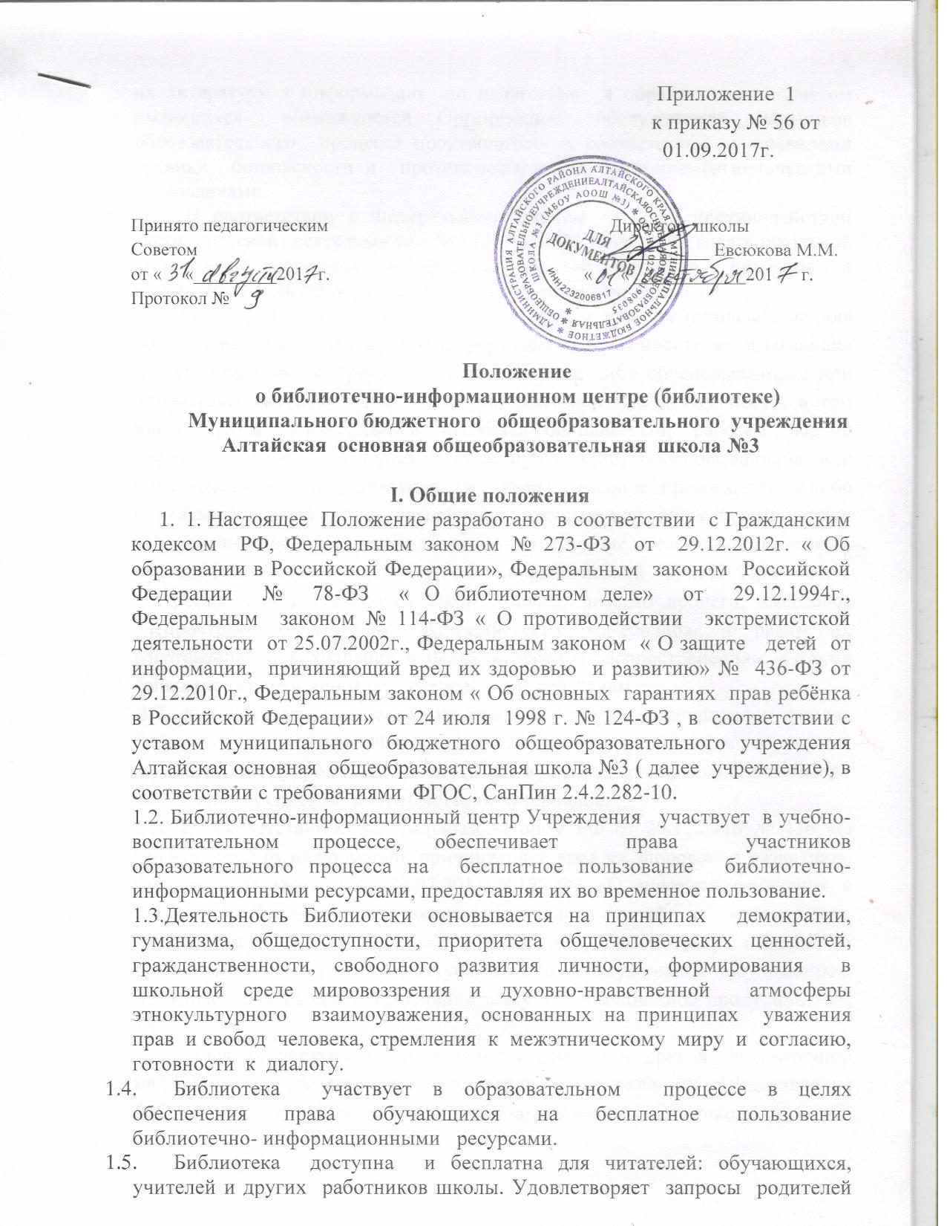на литературу и информацию по педагогике и образованию с учетом имеющихся возможностей. Организация обслуживания участников образовательного процесса производится в соответствии с правилами техники безопасности и противопожарными, санитарно-гигиеническими требованиями.
  - В соответствии с Федеральным законом « О противодействии экстремистской деятельности» № 114-ФЗ от 25 июля 2002 года в школьной библиотеке запрещено распространение, производство, хранение и использование литературы экстремисткой направленности.
ЗАKOH определяет экстремистские материалы как предназначенные для обнародования документы, либо информация на иных носителях, взывающие к осуществлению экстремистской деятельности либо обосновывающие или оправдывающие необходимость осуществления такой деятельности, в том числе труды руководителей национал-социалистской рабочей партии Германии, фашистской партии Италии, публикации, обосновывающие или оправдывающие национальное и (или) расовое превосходство либо оправдывающие практику совершения военных или иных преступлений, направленных на полное или частичное уничтожение какой-либо этнической, социальной, расовой, национальной или религиозной группы. При этом к экстремистской деятельности закон относит, помимо прочего, «массовое распространение заведомо экстремистских материалов, а равно их изготовление или хранение в целях массового распространения», а также финансирование и «иное содействие» этим действиям.
1.7. Библиотекарь ежеквартально проводит сверку имеющихся в фондах библиотеки документов с Федеральным списком экстремистских материалов, изымает их из оборота библиотеки, ведёт журнал сверок фонда библиотеки с Федеральным списком экстремистских материалов.
1.8. В соответствии с федеральным законом РФ от 29.12.2010 № 436 «О защите детей от информации, причиняющей вред их здоровью и развитию», федеральным законом от 29.07.2013 №135-Ф3 «О внесении изменений в статью 5 Федерального закона «О защите детей от информации, причиняющей вред их здоровью и развитию». Библиотекарь выявляет и исключает из открытого доступа отдела обслуживания обучающихся печатные издания, соответствующие знаку информационной продукции 16+, 18+.
1.9. Порядок доступа к библиотечным фондам и другой библиотечной информации, перечень основных услуг и условия их представления библиотеками определяются в правилах пользования библиотекой.
1.10. Настоящее положение определяет уровень базисных требований к
библиотеке муниципального бюджетного общеобразовательного Учреждения.
II. Основные цели и задачи
2.1. Цели Библиотечно-информационного центра соотносятся с целями Учреждения:
- формирование общей культуры личности обучающихся на основе усвоения обязательного минимума содержания общеобразовательных программ;
- адаптация учащихся к жизни в обществе, создание основы для осознанного выбора и последующего освоения профессиональных образовательных программ;
- воспитание гражданственности, трудолюбия, уважения к правам и свободам человека, любви к окружающей природе, Родине, семье;
- формирование здорового образа жизни.
2.2. Для достижения этих целей Библиотека решает следующие задачи:
- обеспечение участникам образовательного процесса – обучающимся,
педагогическим и иным работникам школы, родителям учеников (далее -
пользователям) – доступа к информации посредствам использования
библиотечных ресурсов школы на всех носителях: бумажных (книжный фонд, фонд периодических изданий), цифровых (CD-диски), коммуникативных (компьютерные сети) и иных;
- пропаганда ценности книги и чтения; создание условий, способствующих повышению читательской культуры пользователей; приобщение читателей к художественным традициям, воспитание культуры чтения;
- формирование в школьной среде мировоззрения и духовно-нравственной атмосферы этнокультурного взаимоуважения, основанных на принципах уважения прав и свобод человека, стремления к межэтническому миру и согласию, готовности к диалогу. В целях противодействия экстремисткой деятельности, в пределах своей компетентности, осуществляет профилактические, в том числе воспитательные, пропагандистские меры, направленные на предупреждение экстремисткой деятельности;
- распространение среди читателей библиотеки информационных материалов, содействующих повышению уровня толерантного сознания школьников. С этой целью наложен запрет на распространения литературы экстремистской направленности и иной информации, негативно влияющей на несовершеннолетних;
- формирование навыков независимого библиотечного пользователя; обучение поиску, отбору и критическому осмыслению информации со всех источников;
- воспитание культурного и гражданского самосознания, помощь в социализации ученика, развитие его творческого потенциала;
- содействие повышению профессионального мастерства педагогических и других работников школы;
- совершенствование предоставляемых библиотекой услуг на основе внедрения новых информационных технологий и компьютеризации библиотечно-информационных процессов.
III. Основные функции
3.1. Библиотека формирует фонд библиотечно-информационных ресурсов Учреждения:
- комплектует универсальный фонд учебными, художественными, научными, справочными, педагогическими и научно-популярными документами на традиционных и нетрадиционных носителях информации;
- пополняет фонд информационными ресурсами сети Интернет; базами и
банками данных других учреждений и организаций;
- аккумулирует фонд документов, создаваемых в Учреждении (публикации, работы педагогов, учащихся);
- ведет работу по сохранности фондов.
3.2. Библиотека создает информационную продукцию:
- осуществляет аналитико-синтетическую переработку информации;
- организует и ведет справочно-библиографический аппарат: каталоги
(алфавитный, систематический), картотеки (систематическую картотеку
статей, тематические картотеки), электронный каталог;
- разрабатывает рекомендательные библиографические пособия (списки,
обзоры, указатели и т.п.);
- обеспечивает информирование пользователей об информационной
продукции.
3.3. Библиотека осуществляет дифференцированное библиотечно-информационное обслуживание обучающихся:
- предоставляет информационные ресурсы на различных носителях на основе изучения интересов и информационных потребностей пользователей;
- организует обучение навыкам независимого библиотечного пользователя и
потребителя информации, содействует интеграции комплекса знаний,
умений и навыков работы со всеми носителями информации;
- оказывает информационную поддержку в решении задач, возникающих в процессе учебной, самообразовательной и досуговой деятельности;
- организует массовые мероприятия, ориентированные на развитие общей и читательской культуры, воспитание любви к чтению;
- участвует в организации образовательного процесса и досуга (просмотры видеофильмов, презентации и пр.).
3.4.Библиотека осуществляет дифференцированное библиотечно-информационное обслуживание педагогических и иных работников Учреждения:
- выявляет информационные потребности и удовлетворяет запросы, по
обучению и воспитанию детей, педагогическим инновациям и новым
технологиям;
- содействует профессиональной компетенции, повышению квалификации, проведению аттестации педагогических работников;
- создает банк педагогической информации как основы единой
информационной службы общеобразовательного учреждения, осуществляет накопление, систематизацию информации по предметам, разделам и темам;
- организует доступ к банку педагогической информации на любых
носителях; использование электронных версий педагогических изданий;
- осуществляет текущее информирование (дни информации, обзоры новых поступлений и публикаций), информирование руководства школы по вопросам управления образовательным процессом;
3.5. Библиотека осуществляет дифференцированное библиотечно-информационное обслуживание родителей (иных законных представителей) обучающихся:
- удовлетворяет запросы пользователей и информирует о новых
поступлениях в библиотеку;
- консультирует по вопросам организации семейного чтения, знакомит с
информацией по воспитанию детей;
- консультирует по вопросам учебных изданий для обучающихся.
3.6. Библиотека формирует комфортную библиотечную среду для своих пользователей:
- создает эргономичные условия для выбора и чтения книг и периодических изданий;
- организует автоматизированные рабочие места для работы с
электронными ресурсами;
- дает возможность пользователям работать в сети Интернет и документами удаленного доступа;
- рационально использует библиотечные площади
3.7. Библиотека обеспечивает защиту детей от вредной для их здоровья и развития информации.
3.8. Библиотека осуществляет сверку поступающих в библиотеку документов (на любых носителях) с Федеральным списком запрещенных материалов экстремистского содержания не реже 1 раза в полгода. Проделанная работа фиксируется в «Журнале сверки с «Федеральным списком экстремистских материалов». При обнаружении запрещенных материалов экстремистского содержания составляется акт с целью недопущения попадания их в фонд открытого доступа. Инженер ЭВТ проводит регулярно, не реже 1 раз в квартал, работу по блокированию доступа с компьютеров, установленных в библиотеке, к сайтам и электронным документам, включенным в «Федеральный список экстремистских материалов», проведенная работа фиксируется в Журнале сверки. Фильтрация сети Интернет предоставляется провайдером, предоставляющим услуги Интернет Учреждению на основе договора на текущий год.
IV. Организация деятельности Библиотеки.
4.1. В структуру Библиотечного информационного центра, помимо традиционных подразделений (абонемент, читальный зал), могут быть включены иные подразделения (медиатека, отдел учебников, издательский отдел и пр.), создание которых будет обусловлено потребностями Учреждения.
4.2. Библиотечно-информационное обслуживание осуществляется на основе библиотечно-информационных ресурсов в соответствии с учебным и воспитательным планами Учреждения, программами, проектами и планом работы Библиотеки.
4.3. В целях обеспечения модернизации Библиотеки в условиях информатизации образования и в пределах средств, выделяемых учредителями, Учреждение обеспечивает Библиотеку:
- гарантированным финансированием комплектования библиотечно-
информационными ресурсами на всех носителях;
- необходимым помещением в соответствии со структурой библиотеки и
нормативами по технике безопасности эксплуатации компьютеров (отсутствие высокой влажности, запыленности помещения, коррозионно-активных примесей или электропроводящей пыли) и в соответствии с положениями СанПиН;
- современной компьютерной, телекоммуникационной, копировально-множительной техникой и необходимыми программными продуктами;
- ремонтом и сервисным обслуживанием техники и оборудования библиотеки;
- библиотечной мебелью, техникой и канцелярскими принадлежностями.
4.4. Учреждение создает условия для сохранности аппаратуры, оборудования и имущества Библиотеки.
4.5. Контроль за фондом библиотеки (материалы экстремистского характера), электронными документами, интернет-сайтами (доступ к которым возможен с компьютеров, установленных в библиотеке) и Интернет-ресурсами осуществляет инженерная служба школы (доступ заблокирован фильтром).
4.6. Благотворительная помощь, полученная Библиотекой в виде целевых средств на комплектование фонда и закупку оборудования или даров, не влечет за собой снижения нормативов и (или) абсолютных размеров финансирования из бюджета Учреждения. Денежные средства за сданную Библиотекой макулатуру расходуются на улучшение материально-технической базы Библиотеки, подписку профессиональных изданий, комплектование фонда документов.
4.7. Режим работы Библиотеки определяется заведующим библиотекой, утверждается директором Учреждения в соответствии с Правилами внутреннего распорядка Учреждения, при этом предусматривается:
- два часа рабочего времени ежедневно на выполнение внутрибиблиотечной работы;
- санитарный день, в который обслуживание читателей не производится, -один раз в месяц;
- методический день – не менее двух раз в месяц.
4.8. В целях обеспечения рационального использования информационных ресурсов Библиотека взаимодействует с библиотеками Министерства культуры РФ и библиотеками других образовательных учреждений, в том числе и в удаленном доступе.
4.9. Библиотека обеспечивает систематическое информирование читателей о деятельности Библиотеки. Ссылка на Федеральный список экстремистских материалов размещена на сайте Министерства юстиции РФ http://minjust.ru/extremist-mate rials.
V.Управление. Штаты
5.1. Управление Библиотекой осуществляется в соответствии с законодательством Российской Федерации, субъектов РФ и Уставом Учреждения.
5.2. Руководство работой Библиотеки осуществляет заведующий библиотекой, который несет ответственность в пределах своей компетенции перед обществом и директором школы, обучающимися, их родителями (иными законными представителями) за организацию и результаты деятельности Библиотеки в соответствии с функциональными обязанностями, предусмотренными квалификационными требованиями, трудовым договором.
5.3. Заведующий библиотекой назначается директором школы, является членом педагогического коллектива и входит в состав педагогического совета Учреждения
5.4. Заведующий библиотекой разрабатывает и представляет директору Учреждения на утверждение следующие документы:
-положение о библиотеке, правила пользования библиотекой;
-планово-отчетную документацию;
-технологическую документацию.
5.5. В целях обеспечения дифференцированной работы Библиотеки и в связи с необходимостью в штатное расписание могут вводиться должности библиотекаря, библиографа, медиаспециалиста.
5.6. Работники библиотек могут осуществлять педагогическую деятельность. Совмещение библиотечно-информационной и педагогической деятельности осуществляется только на добровольной основе и при наличии педагогического образования, квалификации и аттестации работника.
5.7. Трудовые отношения работников Библиотеки и Учреждения регулируются трудовым договором, условия которого не должны противоречить законодательству Российской Федерации о труде.
VI. Права и обязанности Библиотеки
6.1. Библиотека имеет право:
- самостоятельно выбирать формы, средства и методы библиотечно-информационного обслуживания образовательного и воспитательного процессов в соответствии с целями и задачами, указанными в уставе школы и данном Положении;
- разрабатывать правила пользования и другую регламентирующую
документацию;
- проводить в установленном порядке факультативные занятия, уроки и кружки библиотечно-библиографических знаний и информационной культуры;
- определять источники комплектования информационных ресурсов
документного фонда;
- определять в соответствии с Законом о библиотечном деле, Правилами
пользования Библиотечно-информационным центром, утвержденными
директором Учреждения, виды и размеры компенсации ущерба, нанесенного
пользователями библиотеке;
- создавать читательский совет при Библиотеке.
6.2. Работник Библиотеки имеет право:
- на свободный доступ к информации, связанной с решением поставленных перед Библиотекой задач: образовательным программам, учебным планам,планам работы Учреждения и пр.;
- на поддержку со стороны администрации Учреждения в организации
повышения квалификации, создании условий для самообразования, участия в работе методического объединения;
- на участие в работе общественных организаций, в том числе и
профессиональных;
- на аттестацию согласно порядку, изложенному в соответствующих
нормативных актах;
- на участие в управлении Учреждения в пределах своей компетенции и в порядке, определяемом Уставом Учреждения.
6.3. Работник Библиотеки обязан:
- выполнять функции, предусмотренные настоящим Положением;
- обеспечить пользователям возможность работы с информационными ресурсами библиотеки в удобном для них режиме и комфортной среде;
- информировать пользователей о видах предоставляемых библиотекой услуг;
- обеспечить научную организацию фондов и каталогов;
- формировать фонды в соответствии с утвержденными федеральными
перечнями учебных изданий, образовательными программами Учреждения,интересами и потребностями запросами всех категорий пользователей;
- обеспечивать сохранность носителей информации, их систематизацию, размещение и хранение;
- обеспечивать режим работы в соответствии с потребностями пользователей и работой Учреждения;
- отчитываться в установленном порядке перед руководителем Учреждения;
- повышать свою квалификацию.
6.4. Заведующий библиотекой ежеквартально проводит сверку имеющихся в фондах библиотеки документов с Федеральным списком экстремистских материалов, изымает их из оборота библиотеки, ведёт журнал сверок фонда библиотеки с Федеральным списком экстремистских материалов.
6.5 Библиотечный работник несет ответственность за сохранность библиотечных фондов в порядке, предусмотренном действующим законодательством РФ.
VII. Права и обязанности пользователей Библиотеки
7.1. Пользователями Библиотеки могут быть учащиеся, педагоги и другие работники Учреждения, родители обучающихся (или иные их представители).
7.2. Пользователи библиотеки имеют право:
- получать полную информацию о составе библиотечного фонда,
информационных ресурсах и предоставляемых Библиотекой услугах;
- пользоваться справочно-библиографическим аппаратом Библиотеки;
- получать консультационную помощь в поиске и выборе источников
информации;
- получать во временное пользование на абонементе и в читальном зале
печатные издания и другие источники информации;
- продлевать срок пользования документами, при отсутствии на них спроса;
- получать тематические, фактографические, уточняющие библиографические справки на основе фонда библиотеки;
- участвовать в мероприятиях, проводимых Библиотекой;
- быть избранными в читательский совет при Библиотеке;
- обращаться для разрешения конфликтной ситуации к директору Учреждения.
7.3. Пользователи Библиотеки обязаны:
- соблюдать правила пользования Библиотекой;
- бережно относиться к произведениям печати (не вырывать, не загибать
страниц, не делать в книгах подчеркивания, пометки), иным документам на различных носителях, оборудованию, инвентарю;
- поддерживать порядок расстановки документов в открытом доступе
библиотеки, расположения карточек в каталогах и картотеках;
- пользоваться ценными и справочными документами только в помещении библиотеки;
- убедиться при получении документов в отсутствии дефектов, а при
обнаружении проинформировать об этом работника библиотеки.
Ответственность за обнаруженные дефекты в сдаваемых документах несет последний пользователь;
- расписываться в читательском формуляре за каждый полученный документ (исключение: обучающиеся 1—2 классов);
- возвращать документы в школьную библиотеку в установленные сроки;
- заменять документы школьной библиотеки в случае их утраты или порчи им равноценными, либо компенсировать ущерб в размере, установленном Правилами пользования Библиотекой;
- полностью рассчитаться с Библиотекой по истечении срока обучения или работы в Учреждении.
VIII. Порядок пользования школьной библиотекой.
8.1 Запись в школьную библиотеку обучающихся производится по списочному составу класса, педагогических и иных работников школы - в индивидуальном порядке, родителей (иных законных представителей) обучающихся — по паспорту.
8.2. Перерегистрация пользователей школьной библиотеки производится ежегодно.
8.3. Документом, подтверждающим право пользования библиотекой, является читательский формуляр. Читательский формуляр фиксирует дату выдачи пользователю документов из фонда библиотеки и их возвращения в библиотеку.
8.4. Пользователь расписывается в читательском формуляре за каждый полученный документ (исключение: ученики 1- 2 классов);
8.5. Порядок пользования абонементом:
- единовременно на руки читатель может получить не более 5 документов;
- пользователи имеют право получить на дом из многотомных изданий не более двух документов одновременно;
- максимальные сроки пользования документами:
- учебники, учебные пособия, электронные приложения к учебникам -учебный год;
- научно-популярная, познавательная, художественная литература - 14 дней;
- периодические издания, издания повышенного спроса — 7 дней;
- пользователи могут продлить срок пользования документами, если на них
отсутствует спрос со стороны других пользователей.
8.6. Порядок пользования читальным залом:
- документы, предназначенные для работы в читальном зале, оформляются в читательском формуляре так же , как и на абонементе;
- только для работы в читальном зале выдаются энциклопедии, справочники, редкие, ценные и имеющиеся в единственном экземпляре печатные документы, электронные ресурсы, кроме электронных приложений к учебникам;
8.7. Порядок работы с компьютером, расположенным в Библиотеке:
- работа с компьютером участников образовательного процесса производится по графику работы Библиотеки и в присутствии сотрудника библиотеки;
- разрешается работа за одним персональным компьютером не более двух человек одновременно;
- работа с компьютером производится согласно санитарно-гигиеническим требованиям.

